Кратко для всех о профилактике стоматологических заболеваний
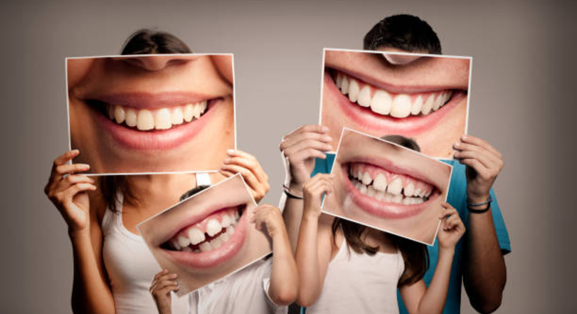
По статистике 79% из 100% - столько людей в Беларуси страдают кариесом и патологией периодонта. Кариозные зубы есть у 33% детей трехлетнего возраста, 80% шестилеток и 70% 12-летних подростков. Эти стоматологические заболевания широко распространены в стране и могут коснуться каждого человека. Можно ли предотвратить их появление и какие меры помогут это сделать?

Что представляют собой заболевания?
Это инфекции, которые развиваются в благоприятной среде. Чтобы предотвратить появление и размножение патогенных микроорганизмов, стоит изменить условия, в которых они находятся. Как это возможно, ведь мы не в силах повлиять на наследственные факторы или экологическую обстановку? Это и не нужно. Чтобы сохранить стоматологическое здоровье, соблюдайте четыре несложных правила:
- следите за гигиеной полости рта,
- питайтесь правильно,
- применяйте препараты фтора ( по назначению врача),
- посещайте стоматолога.
Рассмотрим подробнее каждый из пунктов.

Гигиена полости рта: как ее соблюдать?
Взрослые целуют младенцев не задумываясь о том, что могут инфицировать их. Врачи рекомендуют родителям покупать специальные ополаскиватели, которые снижают концентрацию опасных микроорганизмов во рту. Это особенно важно, когда у малыша появляются зубы.
За маленьким ребенком должны ухаживать родители:
- пока нет зубов — очищать полость рта салфеткой или тканью каждый день или мягкой «пальчиковой» зубной щеткой;
- когда появились зубы — чистить дважды в сутки, утром и вечером.
Зубной врач для детей даст рекомендации по выбору щетки. Если ребенок проявляет инициативу и чистит зубы сам, следите за процессом: контролируйте количество пасты, правильность движений, при необходимости повторяйте очистку. Важно не превратить ее в формальность.

Правильно ли мы чистим зубы ребенку?
Зубы очищают в три этапа:
- Жевательная поверхность — зубной налет снимайте короткими поступательными движениями вперед-назад. Верхнюю челюсть очищайте справа налево, нижнюю — в противоположном направлении.
- Наружная сторона — продвигайтесь справа налево и совершайте круговые движения, одновременно захватывая верхний и нижний ряды, зубы должны быть сомкнутыми.
- Внутренняя сторона— делайте выметывающие вертикальные движения в направлении от десны к режущему краю. Вверху — справа налево, внизу — в противоположном направлении.
Количество пасты — 0,5ー1 см.

Отличается ли чистка зубов у детей и взрослых?
Да. Для взрослых процесс происходит так:
- Определитесь, с какой зоны начнете чистку. Например, с верхнего ряда. Для праворуких людей удобнее двигаться слева направо, для левшей — справа налево.
- Расположите щетку параллельно зубному ряду на последних зубах. Выполните 10 выметающих движений и сдвиньте щетку на следующие два зуба. Повторяйте действия, пока не дойдете до последних зубов с противоположной стороны.
- Очистите внутреннюю поверхность зубов таким же образом. Если при чистке резцов и клыков неудобно держать щетку горизонтально, расположите ее перпендикулярно челюсти и повторите выметающие движения.
- Перейдите на жевательную поверхность и очистите ее поступательными движениями взад-вперед, захватывая по 2ー3 зуба и продвигаясь вперед.
- Повторите 1ー4 шаги для нижних зубов.
Закончите процедуру круговыми движениями по внутренней стороне щек и губ. Зубы сомкните и двигайтесь слева направо. Тщательно прополощите рот 2ー3 раза водой.

ЧТО ЗНАЧИТ «ПИТАТЬСЯ ПРАВИЛЬНО»?
Важно организовать рациональное питание, в котором белки, жиры, углеводы и витамины сбалансированы. Помимо этого:
- Ограничьте потребление продуктов, которые содержат много углеводов — не употребляйте сладкое между приемами пищи, соки пейте через трубочку.
- Разделите пищу на 5–6 приемов — порции должны быть небольшими.
Профилактика кариеса и патологии периодонта важна для женщин во время вынашивания ребенка. В рационе должны присутствовать творог, кефир, яйца, свежие овощи и фрукты. Уменьшить риск появления отклонений в структуре зубов поможет витамин D. Его назначают женщине до родов или новорожденному.
Для младенцев лучшее питание — это грудное молоко. Через полгода педиатр подберет способы и сроки введения прикорма, учитывая индивидуальное развитие малыша. В питании детей придерживайтесь правил:
- давайте сладкие фрукты, конфеты, вафли после еды,
- предлагайте для перекуса орехи, сыры, кефир, йогурты, овощи и несладкие фрукты,
- не давайте сыну или дочке в школу и детский сад сладости,
- не покупайте лекарственные препараты в виде сладких сиропов.
Продукты, которые содержат много сахара, особенно вредны в качестве перекусов.

Сколько фтора должно быть в зубной пасте?
Главный источник фторидов — фторсодержащая паста. Она на 24ー46% улучшает гигиену полости рта и снижает риск появления кариеса на 25ー30%. Концентрация добавки зависит от возраста:
- детям до 6 лет — 500 ppm;
- остальным группам населения — 1100ー1500 ppm.
Количество пасты для первой категории — с горошину, для второй — 1ー1,5 см. Натуральным носителем добавки является соль с добавлением йода и фтора.

Как часто нужно посещать стоматолога?
Здоровый человек должен приходить к врачу два раза в год. Так стоматолог вовремя заметит нарушения и примет меры. Возможно, понадобится профессиональная чистка или лечение зубов.
Белесые пятна на эмали свидетельствует о начале развития кариеса. Запишитесь на прием к врачу как можно раньше, чтобы вылечить заболевание без потери зуба. Избавиться от кариеса на запущенной стадии гораздо сложнее.
Гигиена ротовой полости, рациональное питание, использование фторсодержащей пасты и своевременное посещение стоматолога — четыре несложных рекомендации, которые помогут предотвратить многие заболевания зубов и десен.
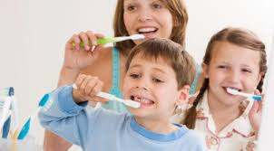
Информацию подготовила инструктор валеолог детской поликлиники Белаш Н.Н.

